THÔNG BÁO MỜI CHÀO GIÁ
Gói mua sắm: “ Trang bị nội thất văn phòng tầng M2 tòa nhà 81 Trần Hưng Đạo”
Kính gửi: Các nhà cung cấp quan tâm
Hiện nay, Nhà xuất bản Giáo dục Việt Nam đang triển khai các thủ tục để lựa chọn nhà cung cấp dịch vụ gói mua sắm “ Trang bị nội thất văn phòng tầng M2 tòa nhà 81 Trần Hưng Đạo”.
- Nội dung yêu cầu:
- Đơn vị yêu cầu báo giá : CÔNG TY TNHH MTV NHÀ XUẤT BẢN GIÁO DỤC VIỆT NAM
- Tên gói mua sắm: Gói mua sắm: “ Trang bị nội thất văn phòng tầng M2 tòa nhà 81 Trần Hưng Đạo”
- Nguồn vốn: Vốn sản xuất kinh doanh.
- Địa điểm: Tầng M2 tòa nhà 81 Trần Hưng Đạo, Phường Cửa Nam, TP. Hà Nội.
- Thời gian thực hiện: 30 ngày

STT | Sản phẩm | Hình ảnh | Hãng sản xuất | ĐVT | Số lượng
1 | Bàn nhân viên HR120  - Bàn làm việc gỗ Melamine, yếm gỗ chia 2 tấm liên kết bằng trụ inox. Màu M2  Kích thước:  HR120: W1200 x D700 x H750 mm | 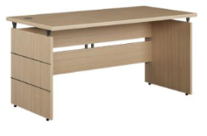 | The One | cái | 26
2 | Hộc di động ATM3D1  - Hộc di động 3 ngăn kéo, sử dụng khóadàn và tay vát 2 bên. Màu M2  Bao gồm 26 cái nhân viên + 4 cái  trưởng phòng  KT: W400 x D480 x H612 (mm) | 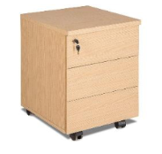 | The One | cái | 30
3 | Ghế SG603  - Ghế xoay lưng trung bọc da công nghiệp  Ghế sử dụng chân thép mạ, tay ghế thép mạ kết hợp nhựa  KT: W570 x D690 x H1000÷1080 mm | 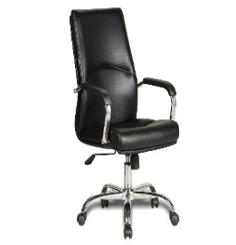 | The One | cái | 26
4 | Vách ngăn bàn nhân viên  - Vách khung nhôm định hình sơn tĩnh điện màu đen, vách hệ 35mm, cao 1200mm. Bề mặt bọc gỗ Melamin chia 2 múi chỉ nhôm, trên có múi kính 4mm 1 mặt cao 300mm, có hộp điện kỹ thuật | 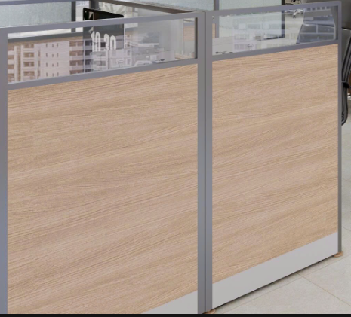 | Hàng sản xuất theo đặt hàng | m2 | 48.37
5 | Tủ đầu bàn  - Gỗ CN phủ Melamin cao cấp chống trầy xước, cong vênh. Bên trong phía trên có tấm alu chống nước. Tủ không cánh  Không bao gồm cây  KT: 1430x400x900mm | 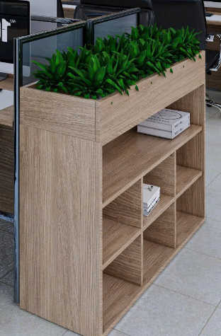 | Hàng sản xuất theo đặt hàng | cái | 3
6 | Bàn trưởng phòng HRP1890  - Bàn lãnh đạo gỗ Melamine, mặt bàn  lượn cong có ốp gỗ sơn trang trí ở phía  dưới, yếm gỗ  Màu M2  KT : W1800 x D900 x H750 mm | 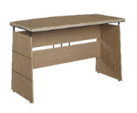 | The One | cái | 4
7 | Ghế trưởng phòng SG931  - Ghế da cao cấp, đệm tựa bọc da công nghiệp. Ghế sử dụng cơ cấu ngả piston, có thể ngả hãm nhiều góc độ, có cơ cấu để chân tiện lợi khi nằm nghỉ. Chân thép mạ.  Kích thước: W630 x D600-1490 x H1170 - 1250 mm | 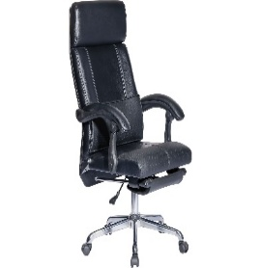 | The One | cái | 4
8 | Bàn họp  - Gỗ CN phủ Melamin cao cấp chống trầy xước cong vênh  KT: 1000x2000x760mm | 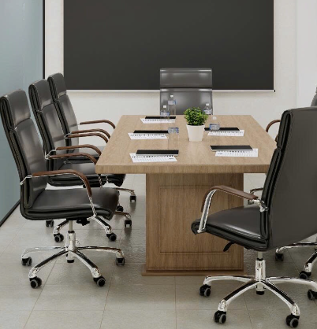 | Hàng sản xuất theo đặt hàng | cái | 1
9 | Ghế họp SG607  Ghế xoay lưng trung bọc da PVC  Ghế sử dụng chân thép mạ, tay ghế thép mạ kết hợp gỗ sơn  KT: W580 x D620 x H1085÷1160 mm | 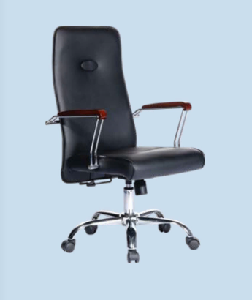 | The One | cái | 8
10 | Kệ sắt trang trí  - Sắt hộp 25x25x1.2mm sơn tĩnh điện màu đen  Hình dáng theo thiết kế  Bao gồm đợt gỗ CN phủ Melamin cao cấp chống trầy xước cong vênh  Không bao gồm cây  KT: 2400x400x2500mm | 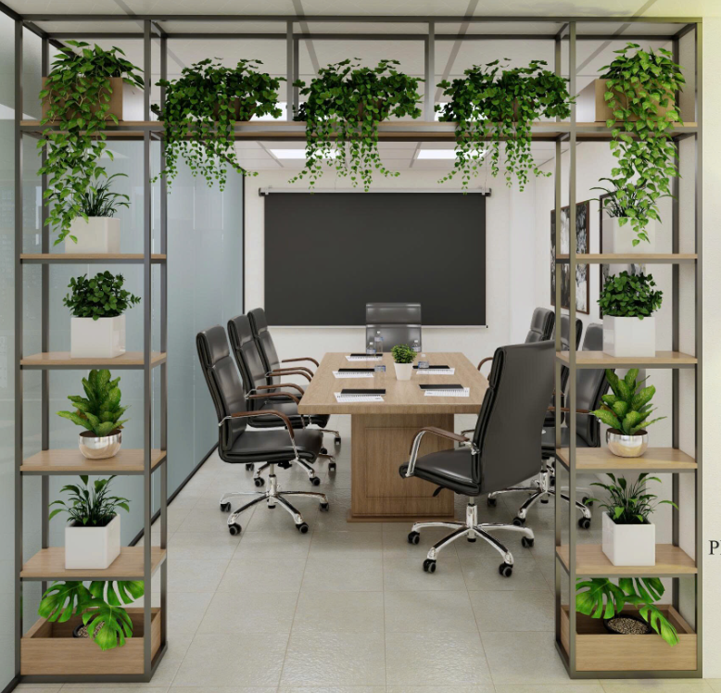 | Hàng sản xuất theo đặt hàng | cái | 1
11 | Tủ tài liệu nhân viên  - Gỗ CN phủ Melamin cao cấp chống trầy xước, chống cong vênh. Cánh tủ khung gỗ kính, bên dưới cánh gỗ mở  - Phụ kiện bản lề youdo giảm chấn  KT: 800x400x2500mm | 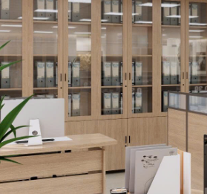 | Hàng sản xuất theo đặt hàng | cái | 14
12 | Tủ tài liệu nhân viên  - Gỗ CN phủ Melamin cao cấp chống trầy xước, chống cong vênh. Cánh tủ khung gỗ kính, bên dưới cánh gỗ mở  - Phụ kiện bản lề youdo giảm chấn  KT: 600x400x2500mm |  | Hàng sản xuất theo đặt hàng | cái | 1
13 | Tủ tài liệu phòng lãnh đạo  - Gỗ CN phủ Melamin cao cấp chống trầy xước, chống cong vênh. Tủ chia các khoang không cánh để tài liệu  KT: 1250x400x2500mm | 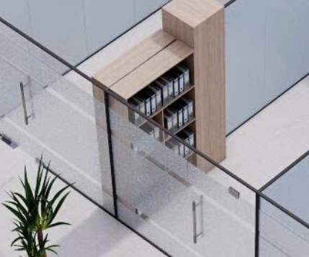 | Hàng sản xuất theo đặt hàng | cái | 3
14 | Kệ tài liệu quanh cột  - Gỗ CN phủ Melamin cao cấp chống trầy xước, chống cong vênh. Kệ chia các khoang không cánh KT: 1200x400x2500mm | 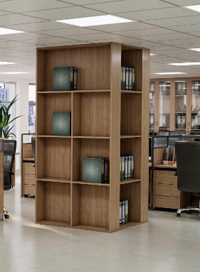 | Hàng sản xuất theo đặt hàng | cái | 2
15 | Kệ tài liệu quanh cột  - Gỗ CN phủ Melamin cao cấp chống trầy xước, chống cong vênh. Kệ chia các khoang không cánh  KT: 800x400x2500mm |  | Hàng sản xuất theo đặt hàng | cái | 1
16 | Cửa gỗ  - Dày tiêu chuẩn 40mm, Khung xương gỗ Finger đan xương bề mặt MDF phủ Melamine  - Khuôn cửa gỗ đan xương bề mặt MDF phủ Melamine  - Phào nẹp gỗ MDF chống ẩm phủ Melamine  - Bản lề, khóa Huy Hoàng  KT: 900x2000mm | 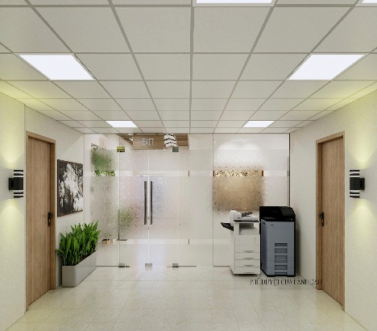 | Hàng sản xuất theo đặt hàng | bộ | 2
17 | Ốp vách cột  - Khung xương gỗ liên kết tường. Bề mặt hoàn thiện gỗ CN chống ẩm phủ Melamin | 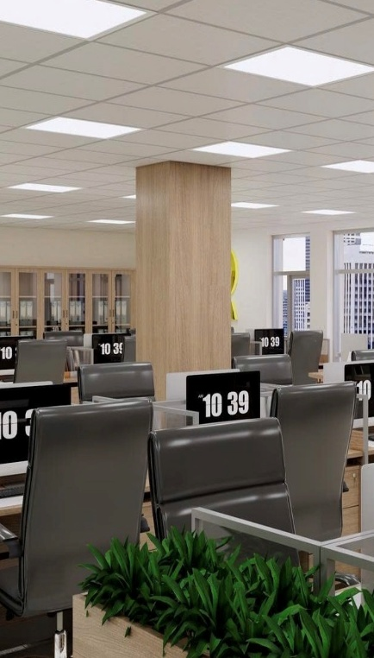 | Hàng sản xuất theo đặt hàng | m2 | 25.85
18 | Tháo + vận chuyển bỏ cửa cũ  KT 900X2000 | 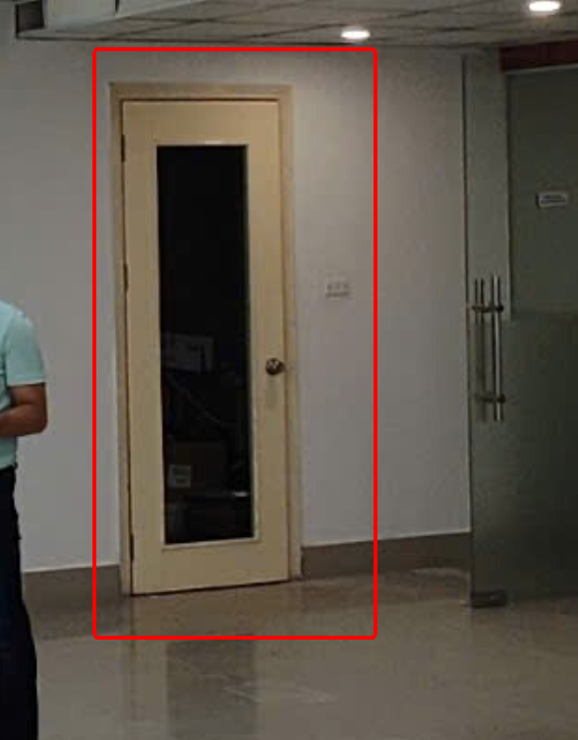  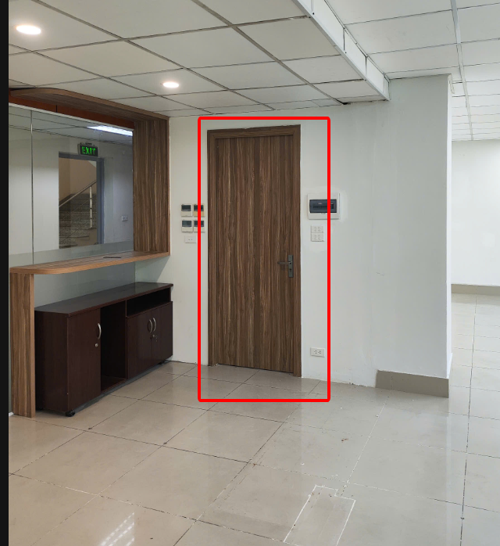 |  | bộ | 2
19 | Tháo + vận chuyển bỏ kệ trang trí  KT: 1200X400X2500  Sơn bả, trám vá hoàn thiện | 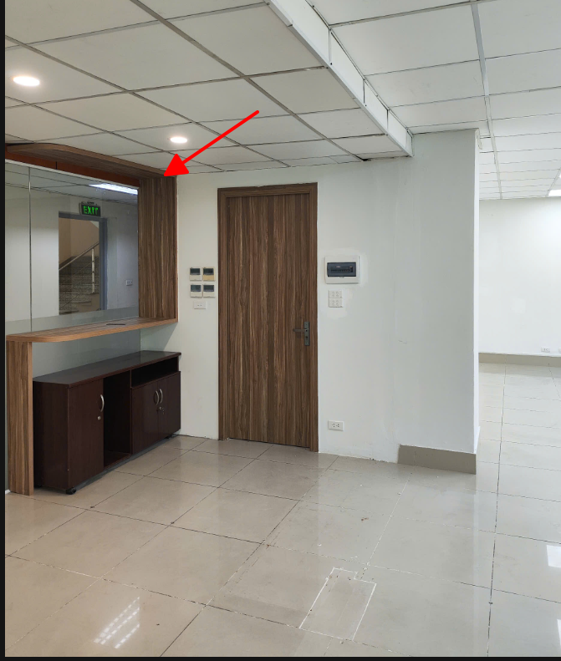 |  | bộ | 1
2. Hồ sơ chào giá bao gồm (nhưng không giới hạn) các nội dung sau:
- Thư chào giá (Giá chào là giá trọn gói đã bao gồm vật tư phụ, chi phí vận chuyển, lắp đặt).
- Giấy chứng nhận đăng ký kinh doanh bản sao.
- Giới thiệu về công ty (nếu có).
- Tối thiểu 02 hợp đồng cung cấp nội thất văn phòng (bàn, ghế, tủ) từ năm 2022 trở lại đây, bản chụp Hợp đồng, Biên bản nghiệm thu, thanh lý và hoặc hóa đơn tài chính.
- Báo cáo tài chính hoặc báo cáo thuế (bản chụp) năm 2023, 2024.
3. Thời hạn hiệu lực của Hồ sơ chào giá: tối thiểu 60 ngày.
Lưu ý: Hồ sơ chào giá là bản cứng (có đóng dấu) để trong bì thư phải nguyên niêm phong, ghi rõ “BÁO GIÁ TRANG BỊ NỘI THẤT VĂN PHÒNG TẦNG M2 TÒA NHÀ 81 TRẦN HƯNG ĐẠO” và “TÊN NHÀ CUNG CẤP”. Nếu nhà cung cấp nộp trực tiếp đề nghị chuẩn bị sẵn giấy giới thiệu cán bộ đến nộp và bản chụp CCCD của cán bộ đến nộp.
Nhà xuất bản Giáo dục Việt Nam cam kết bảo mật những thông tin (hồ sơ) mà Quý công ty cung cấp và chỉ sử dụng những thông tin này nhằm mục đích khảo sát, đánh giá để xác định hàng hóa và danh sách các nhà cung cấp tiềm năng, từ đó làm cơ sở để đưa ra quyết định hình thức lựa chọn và triển khai lựa chọn nhà cung cấp.
Quý công ty vui lòng gửi hồ sơ chào giá về Nhà xuất bản Giáo dục Việt Nam trước 10h00 ngày 19/8/2025 theo địa chỉ sau:
- Địa chỉ: Phòng Hành chính - Quản trị - Nhà xuất bản Giáo dục Việt Nam, tầng 8, toà nhà 81 Trần Hưng Đạo, phường Cửa Nam, TP. Hà Nội.
- ĐT: 024.28221386
- Tên người nhận: Phạm Thị Mai Hương
- Điện thoại: 0975645564
- Gmail: bonglac2012@gmail.com
Trân trọng cảm ơn!

